**МБОУ «Веденская СОШ№2»**

***Открытый урок:***

***«Строение эукариотической клетки»***

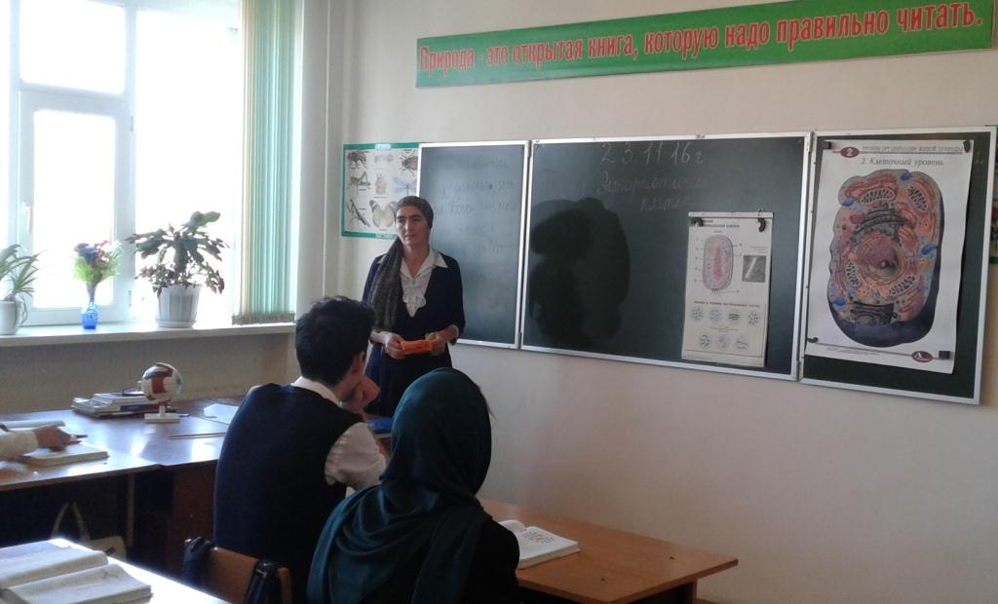

Подготовилаучитель биологии: Баймурадова Хеди Юсуповна

**Цели:**

закрепить знания о прокариотах, показать особенности строения и функционирования прокариотической клетки, многообразие бактерий;

раскрыть роль бактерий в жизни людей и в природе;

продолжить формирование умений сравнивать, анализировать, делать выводы.

**Тип урока:**

изучение материала, первичное закрепление знаний и способов деятельности.

**Методы:**

репродуктивные и частично-поисковые.

**Оборудование:**

таблицы, анкеты, интерактивное оборудование.

**План урока.**

1. Организационный момент.

2. Определение темы урока.

3. Организмы: прокариоты, эукариоты.

4. История открытия.

5. Особенности строения бактериальной клетки, размножение, спорообразование, распространение в природе.

6. Применение бактерий.

7. Закрепление знаний, оценивание.

8. Домашнее задание.

**Ход урока.**

**1. Организационный момент:**

приветствие, подготовка к уроку.

**2. Определение темы урока.**

**3. Работа с изображением** прокариотических и эукариотических клеток, анализ содержимого, сравнение прокариотических организмов с эукариотическими организмами. На нашей планете обитает великое множество самых различных организмов, и всё это ошеломляющее разнообразие может быть отнесено либо к прокариотам, либо к эукариотам, особенности, строения которых надо знать. Немецкий учёный Э. Геккель впервые обратил серьёзное внимание на существенные отличия микроорганизмов от растений, грибов и животных. Он и предложил их выделить в отдельное царство.

**4. Вклад А. Левенгука, Р. Коха, Л. Пастера** в историю открытия бактерий.

На протяжении длительного времени человек жил в окружении невидимых существ, использовал продукты их жизнедеятельности (например, при выпечке хлеба из кислого теста, приготовлении вина и уксуса), страдал, когда эти существа являлись причинами болезней или портили запасы пищи, но не подозревал об их присутствии. Не подозревал потому, что не видел, а не видел потому, что размеры этих микросуществ лежали много ниже того предела видимости, на который способен человеческий глаз.

Известно, что человек с нормальным зрением на оптимальном расстоянии (25–30 см) может различить в виде точки предмет размером 0,07мм. Меньшие объекты человек заметить не может. Это определяется особенностями строения его органа зрения.

Попытки преодолеть созданный природой барьер и расширить возможности человеческого глаза были сделаны давно. Так, при археологических раскопках в Древнем Вавилоне находили двояковыпуклые линзы — самые простые оптические приборы. Линзы были изготовлены из отшлифованного горного хрусталя. Можно считать, что с их изобретением человек сделал первый шаг на пути в микромир.

Одним из первых микроскоп, состоящий из двух двояковыпуклых линз. дававших увеличение примерно в 30 раз, сконструировал и использовал для изучения строения растений английский физик и изобретатель Р. Гук Рассматривая срезы пробки, он обнаружил правильное ячеистое строение древесной ткани. Эти ячейки впоследствии были названы им "клетками" Именно Р. Гук ввел термин "клетка" для обозначения тех структурных единиц, из которых построен сложный живой организм. Дальнейшее проникновение в тайны микромира неразрывно связано с совершенствованием оптических приборов.

Первым человеком, увидевшим микроорганизмы, был голландец Антони ван Левенгук. Заинтересовавшись строением льняного волокна, он отшлифовал для себя несколько грубых линз. Позднее Антони ван Левенгук увлекся этой тонкой и кропотливой работой и достиг большого совершенства в деле изготовления линз, названных им "микроскопиями". По внешней форме это были одинарные двояковыпуклые стекла, оправленные в серебро или латунь (то, что мы теперь называем "лупы"), однако по своим оптическим свойствам линзы Антони ван Левенгука, дававшие увеличение в 200—270 раз, не знали себе равных. Обладая природной любознательностью, А. ван Левенгук с интересом рассматривал все, что попадалось под руку: воду из пруда, зубной налет, настой перца, слюну, кровь и многое другое. Результаты своих наблюдений он начал посылать в Лондонское Королевское общество, членом которого впоследствии был избран. Благодаря оптическим возможностям имевшихся в распоряжении Антони ван Левенгука, ему в 1676 г. впервые удалось увидеть бактерии А. ван Левенгук повсюду обнаруживал микроорганизмы и пришел к выводу, что окружающий мир густо заселен микроскопическими обитателями.

**5. Рассказ учителя об особенностях распространения в природе**, особенностях строения и функционирования клетки прокариот на примере клетки бактерии.

**Распространение бактерий в природе.**

**Форма бактерий**

**Строение бактериальной клетки.** Рисунок с таблицы на доске, ученики зарисовывают в тетрадь.

**Особенности питания бактерий** - автотрофные;

- гетеротрофные.

Источник энергии:

- фототрофы;

- хемотрофы.

**Тип дыхания:** - аэробный;

- анаэробный.

**Спорообразование**  **Размножение бактерий 6. Применение бактерий**

**Значение бактерий для человека.** Область применения.

Отрицательная роль. Положительная роль.

Медицина, ветеринария.

Паразитические (патогенные) бактерии вызывают заболевания:

- у людей: чуму, холеру, туберкулёз, дизентерию, менингит, тиф и др.;

- у животных: бактериозы. Служат для приготовления сывороток и вакцин; являются основой для получения антибиотиков (стрептомицина, нистатина, эритромицина и др.)

**Отрасли промышленности**, сельского хозяйства.

Бактерии гниения и брожения

Приводят к порче продуктов питания. Бактерии молочнокислого брожения используются для приготовления молочнокислых продуктов и квашения капусты и огурцов, в сельском хозяйстве – для силосования кормов.

Жизнедеятельность бактерий вызывает биологическое разрушение промышленных материалов, дерева, бумаги и прочих материалов.

Бактерии уксуснокислого брожения используются для получения винного уксуса, который применяется для маринования овощей и плодов, в кожевенной, текстильной промышленности; в микробиологической промышленности.

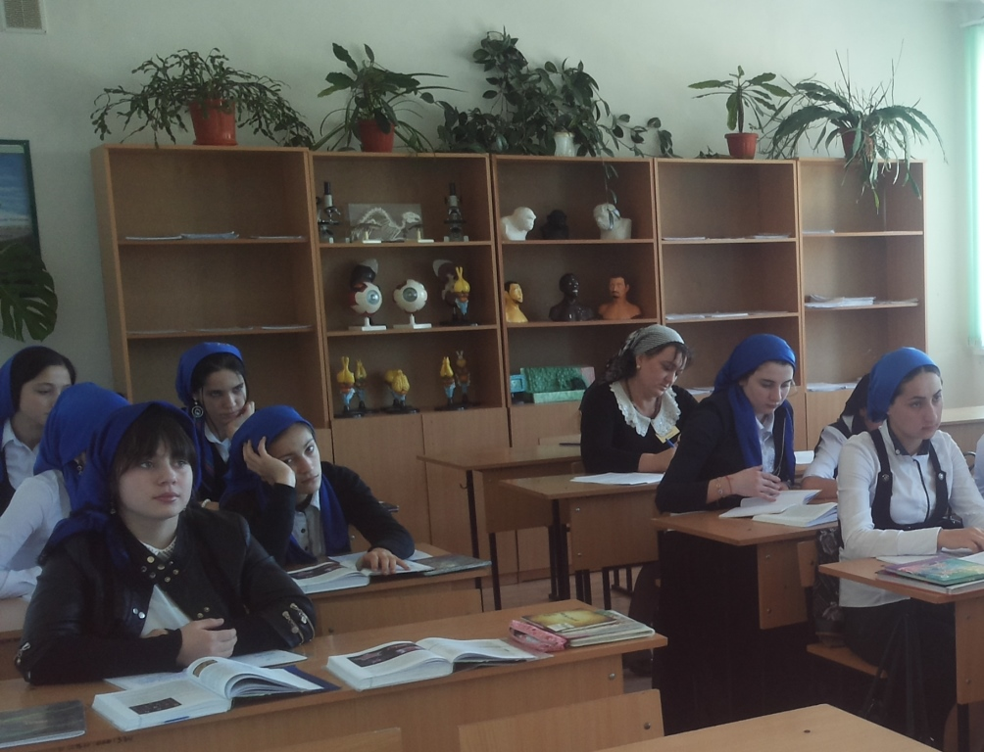

**Это интересно.**

Рассказы учащихся **“Скатертью дорожка”.**

Успехи микробиологии позволяют многие операции, которые раньше выполнялись техническими средствами, возложить на “хрупкие плечи” бактерий. Новая технология прокладки дорог предполагает использование колоний бактерий вместо асфальтоукладчиков. Колония бактерий, медленно, но верно поедает питательный раствор, взамен его, производя слой дорожного покрытия.

**“Голливудская улыбка”.**

Предложен способ предохранения зубов от разрушения. Зубы покрывают слоем определённых белков, который засевают специальными видами бактерий. Авторы изобретения считают, что это предохранит от разрушения даже корни зубов.

**“Реставраторы”.**

Некоторые бактерии питаются растворимыми солями кальция, выделяя при этом кальцит – нерастворимый в воде минерал, составную часть мрамора. Покрывая повреждённую поверхность мраморных монументов питательным раствором и внося туда же культуру соответствующих бактерий, можно добиться равномерного восстановления поверхности памятника.

**“Точу ножи булатные”.**

Задача из Центра Микрохирургии глаза С. Н. Фёдорова. После разреза скальпелем сетчатки глаза последняя наволакивается на скальпель и делает из 30 микрон радиуса заострения 300… (1 микрон равен 0,001 миллиметра). Как заточить скальпель к следующей операции? Инженеры предложили особо заточный станок, физики – плазу… Биологи предложили своё – скальпель с микрослоем сетчатки помещается в культуру бактерий, которые съедают органику.

**7. Закрепление знаний, оценивание.**

Тестовая работа

Задания раздаются учащимся для индивидуальной работы.

**1.Клетка, в которой нет оформленного ядра, принадлежит:**

А. - бактерии Б. - грибу

В. – растению Г. – животному.

**2.Носителями наследственной информации в клетке являются:**

А. – хромосомы Б. – хлоропласты

В. – цитоплазмы Г. – рибосомы

**3. Где обитают бактерии?**

А) во всех средах Б)только в воздухе

В) только в кишечнике животных

**4. У бактериальной клетки есть органоиды.**

А. мезосомы Б. аппарат Гольджи;

В. рибосомы; Г. нуклеоид.

**5. Где хранится наследственная информация?**

А) в кольцевой молекуле РНК

Б) в линейной молекуле ДНК

В) в кольцевой молекуле ДНК

**6. К автотрофам относятся …**

А) хемосинтетики

Б) паразиты

В) сапрофиты

Г) фотосинтетики

**7. Какие заболевания вызывают бактерии?**

**8. Как используют бактерии в пищевой промышленности**

**9. Какую роль играют бактерии в природе.**

**10. Какие структуры отсутствуют в прокариотической клетке?**

А) митохондрии, эндоплазматическая сеть

Б) запасные вещества, рибосомы, клеточная стенка

**8. Домашнее задание.**

1. Доклады или презентации на тему “Болезнетворные бактерии. Санитарно-гигиенические нормы”.
2. Изучить теоретический материал параграфа 10.